ТЕРРИТОРИАЛЬНАЯ ИЗБИРАТЕЛЬНАЯ КОМИССИЯ
ХАНКАЙСКОГО РАЙОНА

Р Е Ш Е Н И Е

20.04.2020 с. Камень-Рыболов № 177/602

О проведении Дня молодого избирателя в Ханкайском муниципальном районе в 2020 году

Заслушав информацию председателя территориальной избирательной комиссии Ханкайского района Гурулевой О.В. об исполнении решения территориальной избирательной комиссии Ханкайского района от 04.02.2020 № 169/566 «О проведении Дня молодого избирателя в Ханкайском муниципальном районе в 2020 году», территориальная избирательная комиссия Ханкайского района

РЕШИЛА:
1. Информацию о проведении Дня молодого избирателя в Ханкайском муниципальном районе в 2020 году принять к сведению (прилагается).
2. Решение территориальной избирательной комиссии Ханкайского района от 04.02.2020 № 169/566 «О проведении Дня молодого избирателя в Ханкайском муниципальном районе в 2020 году» снять с контроля.

Председатель комиссии О.В.Гурулева
Секретарь комиссии А.М.Иващенко

Приложение
к решению территориальной
избирательной комиссии
Ханкайского района
от 20.04.2020 № 177/602

ДЕНЬ МОЛОДОГО ИЗБИРАТЕЛЯ
В ХАНКАЙСКОМ МУНИЦИПАЛЬНОМ РАЙОНЕ

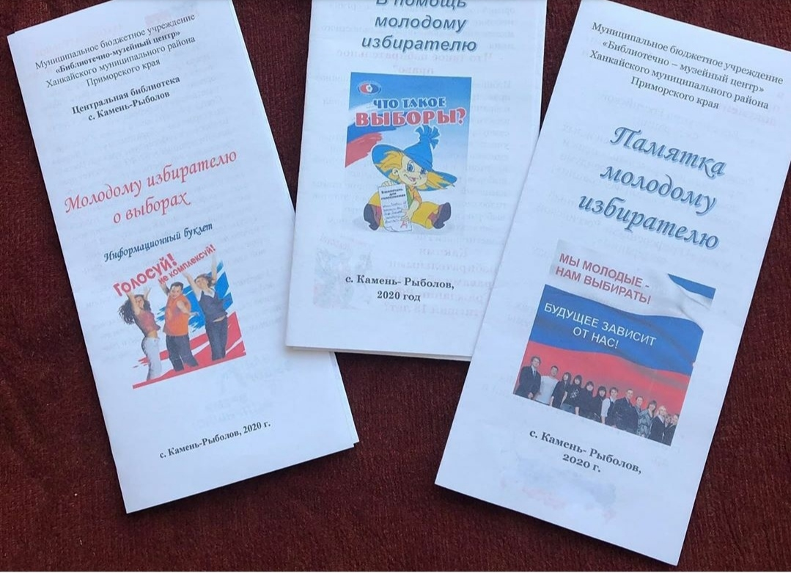

- 2020 –
С 4 февраля по 28 февраля в Ханкайском муниципальном районе территориальной избирательной комиссией совместно с Управлением народного образования и МБУ «Библиотечно-музейный центр» проводились мероприятия, посвященные Дню молодого избирателя, согласно плану, утвержденному решением ТИК от 04.02.2020 № 169/566.
Во всех школах района и филиале колледжа прошли тематические классные часы, на которых ребята познакомились с историей российской избирательной системы и основами избирательного права. В сельских и школьных библиотеках были оформлены стенды и книжные выставки.
Активное участие в данных мероприятиях приняли члены участковых комиссий: Лукина Е.В. - председатель УИК № 2901; Лескова Н.В.- председатель УИК № 2903 и член комиссии Джавадова Ю.В.; Костенко Т.П. - председатель УИК № 2904; Рыжих О.Ф. - заместитель председателя УИК № 2906 и член комиссии Имшинецкая Е.Е.; УИК № 2907: Федюченко И.А. - председатель, Косар Н.В. - секретарь, Фирсова Е.Р. - заместитель председателя и члены комиссии Гнатюк Е.В. и Екимова Л.В.; Чегодаева О.В. - председатель УИК № 2909; Бибик Л.М. - председатель УИК № 2910 и секретарь комиссии Селиванова В.М.; Воловик Е.Б. - председатель УИК № 2912 и заместитель председателя Рудько Н.А.; Романова Н.И. - председатель УИК № 2913 и секретарь комиссии Черникова Л.И.; Губатова Н.М. - секретарь УИК № 2915; председатель комиссии Воронова Е.А., секретарь Мельникова Е.Н. и члены УИК № 2916 Ивчук А.С. и Пигина О.В.; председатель УИК № 2917 Маленко И.В.; председатель УИК № 2919 Осадчая Л.В. и секретарь Теслина С.Н.; заместитель председателя УИК № 2922 Волокитина Г.В.; Бандурко В.А. – заместитель председателя УИК № 2924 и секретарь комиссии Волкова Т.Б.; Бабинцева О.Ю. - председатель УИК № 2925; Теплова А.А. - председатель УИК № 2927, секретарь Шевцова О.М. и член комиссии Синюшкина С.А..
Большую помощь в подготовке и проведении мероприятий оказали учителя школ, работники библиотек: Стрижнева Н.Ф. - МБОУ СОШ № 3 с. Камень-Рыболов, Алмакаев И.А., Нагорная Е.М., Можаровская Е.М. - МБОУ СОШ № 4 с. Октябрьское; Сопова И.Н. - МБОУ СОШ № 6 с. Новоселище; Бирюкова Е.М. и Урывская Л.Н.- МБОУ СОШ № 7 с. Новокачалинск; Близнюк Е.В. - МБОУ СОШ № 8 с. Мельгуновка; Дахненко А.А. - МБОУ СОШ № 9 с. Комиссарово; Павлова Т.В. – МБОУ СОШ № 12 с. Первомайское; Кулик П.Б.- МБОУ СОШ № 13 с. Владимиро - Петровка; Самошкина С.А. и Быковская Н.А. - МБОУ ООШ № 15 с. Турий Рог; Подгорная А.В., Бас Е.А., Шиц Т.И. - Ханкайский филиал КГБ ПОУ «УАПК»; Тасун Н.В., Н.Н. Погребан, Драница Г.А. - МБУ «Библиотечно-музейный центр» Ханкайского муниципального района; а так же Вальк С.В. - депутат Думы района по округу № 7.
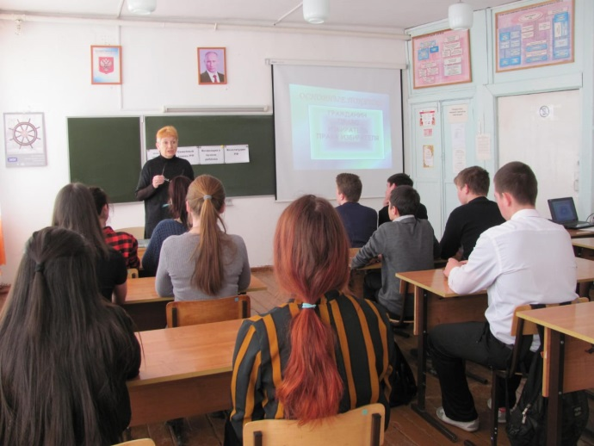
4 февраля в рамках проведения мероприятий, посвященных Дню молодого избирателя, в МБОУ СОШ № 7 села Новокачалинск совместно с сельской библиотекой для учащихся 10 и 11 классов был проведен урок «Ты - будущий избиратель». Учитель истории и естествознания Бирюкова Е.М. рассказала об истории выборов, показала ребятам слайды по данной теме.
Заместитель председателя участковой избирательной комиссии № 2924 Бандурко В.А. рассказала ребятам о системе избирательных комиссий в Российской Федерации, о порядке формирования избирательных комиссий, полномочиях и задачах участковой комиссии в выборных кампаниях. Валентина Анатольевна также рассказала о прошлых избирательных кампаниях, в которых принимала участие их участковая комиссия, и о выборах в органы местного самоуправления, которые будут проходить в единый день голосования в этом году.
Библиотекарь села Драница Г.А. провела со школьниками викторину, ребята отвечали на вопросы по избирательному праву, на знание основ Конституции России. Ребята ответили на 50 вопросов. Лучше всех свои знания показали учащиеся Долбня Галина, Шнепсте Диана, Ахрименко Тимофей и Власов Илья.
Также в мероприятии принимала участие секретарь участковой комиссии Т.Б Волкова.
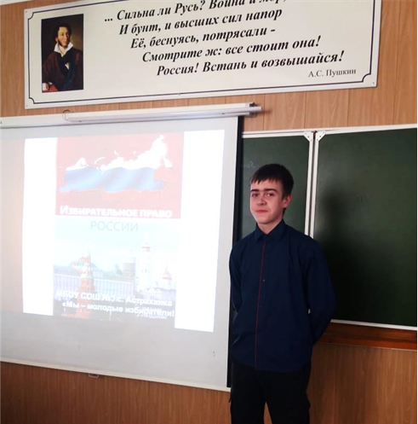
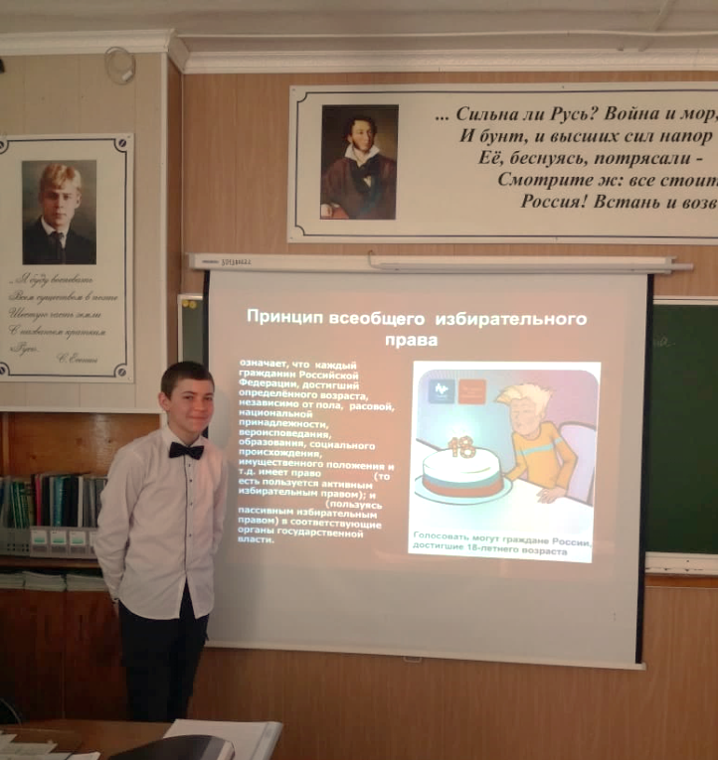
7 февраля в рамках прове-дения мероприятий, посвящен-ных Дню молодого избирателя, в МБОУ СОШ № 3 села Астраханка для учащихся 9 «а» класса заместителем председателя участковой избирательной комиссии № 2906 Рыжих О.Ф. и членом УИК Имшинецкой Е.Е. был проведен урок на тему «Мы – молодые избиратели». В ходе урока было рассказано о работе избирательных комиссий, о принципах общего избирательного права. Ребятам было предложено самостоятельно дать определения понятиям «из-биратель», «избирательное право», «выборы», «депутат» и другим. Учащиеся подготовили и изложили свою точку зрения на проблему «Зачем надо идти на выборы», совместно разгадывали кроссворд «Избирательное право». В завершении урока провели познавательную игру «Найди место», располагая этапы избирательного процесса в нужной последовательности.

11 февраля учащиеся 10 и 11 классов МБОУ СОШ № 8 села Мельгуновка приняли участие в мероприятии, посвященном Дню молодого избирателя. Конкурс - викторину для них провела учитель истории и обществознания Е.В. Близнюк. Выполняя задания конкурса, участники обеих команд демонстрировали свои знания, полученные на уроках и на прошлогодних мероприятиях, посвященных Дню молодого избирателя. В ходе выполнения конкурсных заданий ребята вспоминали слова, связанные с понятием «выборы», располагали этапы избирательного процесса в нужной последовательности, отвечали на вопросы на знание Конституции России, разбирали ситуации, которые могут возникнуть на избирательном участке в день голосования, разгадывали кроссворд. Заключительным конкурсом был конкурс капитанов «Верно или не верно - вот в чем вопрос». В конкурсе капитанов наибольшее количество баллов набрал капитан команды 11 класса Рыжиков Роман. Конкурс оценивало жюри в составе Романовой Н.И. - председателя участковой избирательной комиссии избирательного участка № 2913 и Черниковой Л.И. - секретаря этой же комиссии.

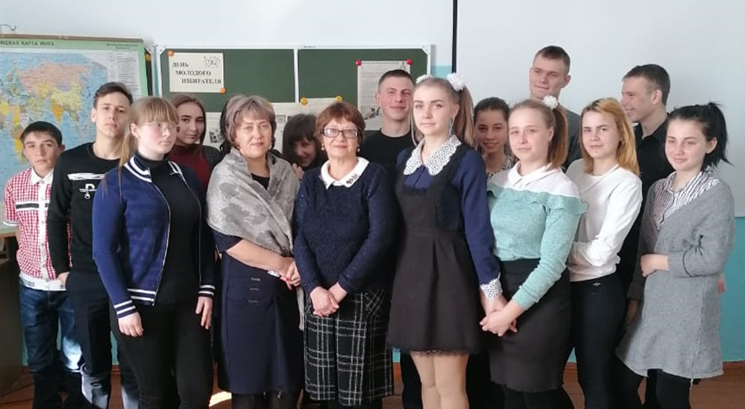
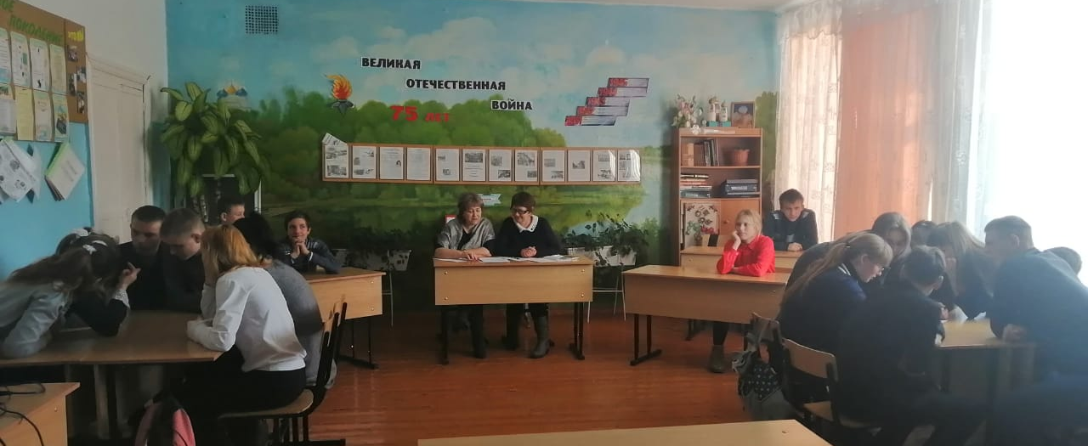
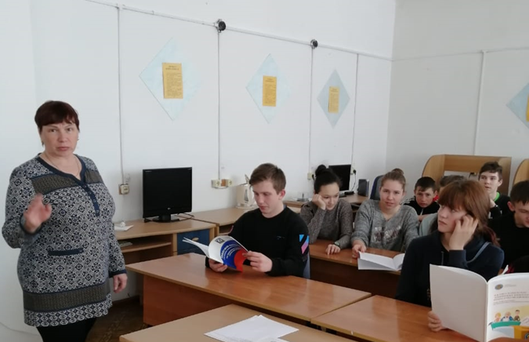
11февраля в рамках проведения мероприятий, посвященных Дню молодого избирателя, в МБОУ СОШ № 12 села Первомайское ученики с 8 по 11 классы приняли участие в викторине, которую для них подготовили и провели учитель Т.В. Павлова и председатель участковой избирательной комиссии избирательного участка № 2925 О.Ю. Бабинцева. В начале мероприятия ребят познакомили с законодательством о выборах, рассказали о порядке проведения избирательной кампании, о работе избирательных комиссий, в ходе беседы ребята познакомились с программой обучения членов избирательных комиссий, разработанной Центральной избира- тельной комиссией. В завершение урока ученики приняли участие в викторине, отвечая на вопросы по избирательной тематике. Самыми активными участниками были Кузьмин Андрей, Марченко Дарья, Скоробач Константин, Абдуразакова Эльмира, Федонюк Кристина и Тесленко Кирилл.
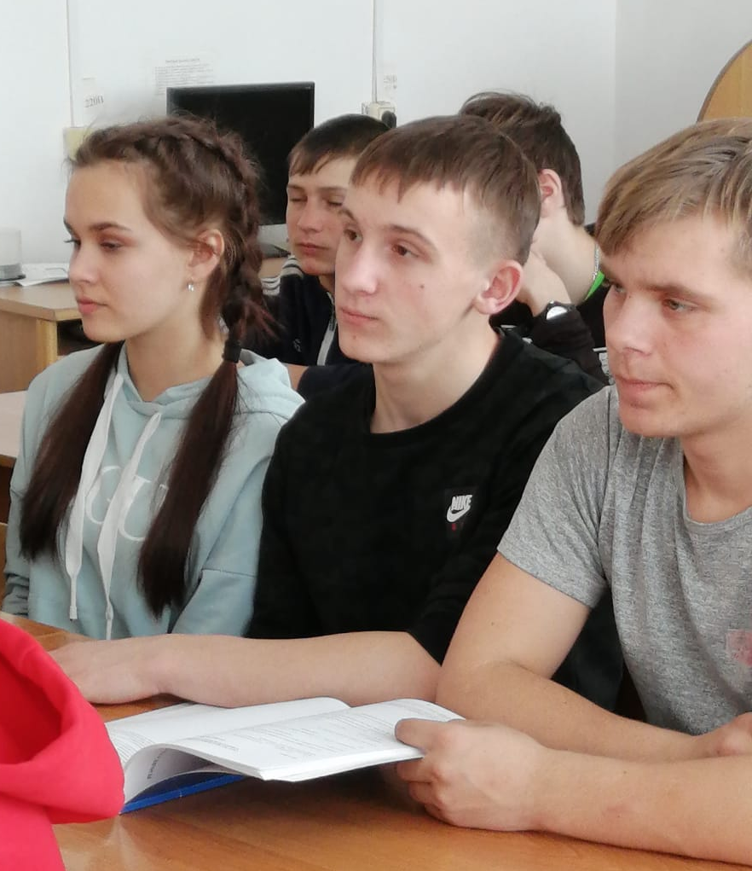
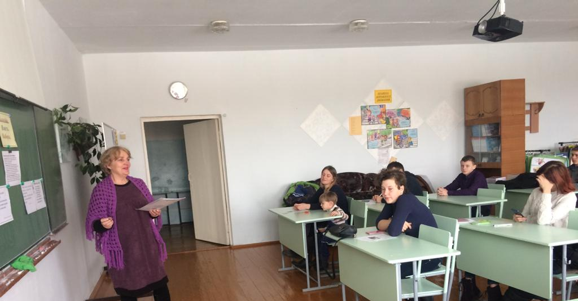

12 февраля в МБОУ СОШ № 14 села Камень-Рыболов в рамках проведения мероприятий, посвященных Дню молодого избирателя, для учащихся 16-18 лет была проведена беседа на тему «Молодежь, власть, выборы». Мероприятие было подготовлено Г.В. Волокитиной - заместителем председателя участковой избирательной комиссии избирательного участка № 2922.
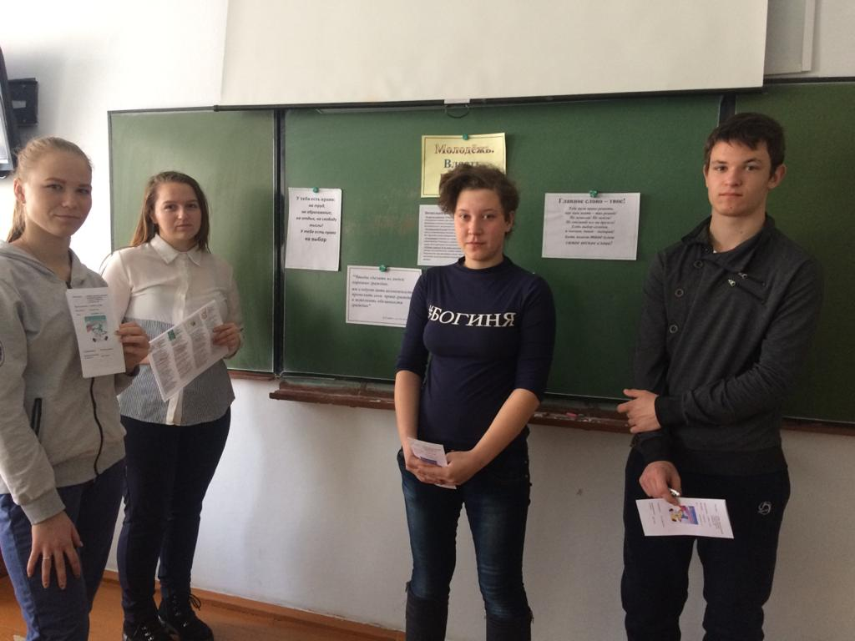
В ходе беседы ребят познакомили с законодательными актами, составляющими правовую основу избирательной системы страны, с нормативно-правовыми документами, регулирующими избирательное право, учащиеся узнали о процессе проведения выборов и правилах голосования. Учащиеся изучили «Азбуку молодого избирателя», познакомились с терминами «выборы», «депутат», «избиратель», «кандидат» и другими, используемыми в избирательном пра-ве. Все ученики приняли участие в викторине «Я и право».
Учащиеся проявили интерес к памяткам молодого избирателя, подготовленным для них сотрудниками библиотеки.

С 7 по 14 февраля в МБОУ СОШ № 2 села Камень-Рыболов прошла неделя, посвященная «Дню молодого избирателя».
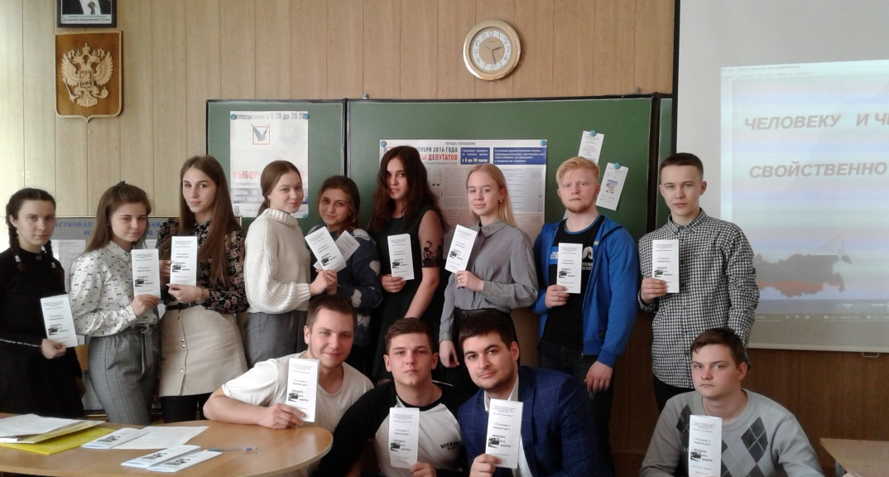
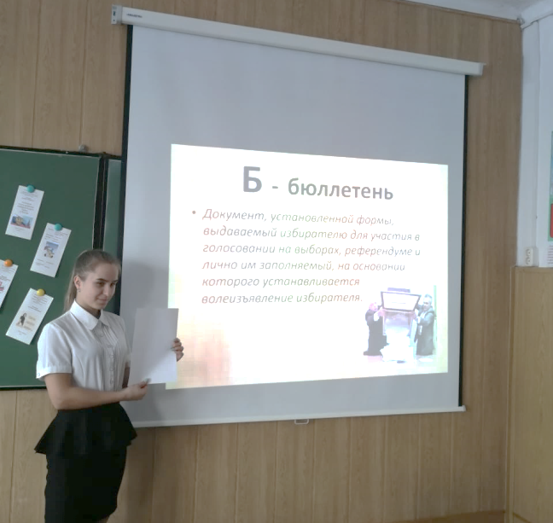
12 февраля в 9 классах прошел классный час «Молодежь, власть, выборы». Мероприятие было подготовлено учителем истории О.О. Плотниковой. На уроке присутство-вал член УИК № 2901 Е.В. Гнатюк. Преподаватель познакомила учащихся с избирательным правом, избирательным процессом, рассказала о видах избирательных систем, подробно затронула вопросы референ-дума и демократии. В заключение мероприятия была проведена мини-игра «Свое будущее выбираешь сам». Дети активно отвечали на вопросы: «В каком законе отражены вопросы избирательного права?», «Что такое референдум», «Почему молодежь должна активно участвовать в выборах» и другие. Отвечая на вопросы, ребята показали высокий уровень своей правовой и гражданской грамотности. В конце мероприятия был показан видеоролик «В кадре – молодежь».

11 февраля был проведен урок «Я - избиратель». Урок провела учитель истории С.А. Зубок. Будущие избиратели узнали, что такое выборы и для чего они нужны, о процедуре голосования, о роли избирательных прав в жизни гражданина. После теоретической части мероприятия, чтобы закрепить полученные знания, для учащихся была проведена викторина «Я – будущий избиратель». Ребята отвечали на вопросы, касающиеся избирательного права и избирательного процесса (кто такой наблюдатель, способна ли молодежь района повлиять на будущее страны, как называются люди, избранные в Государственную Думу и другие). Наряду с серьезными вопросами, ребята окунулись в детство, разгадывая сказочно-правовую часть этой викторины. Мероприятие сопровождалось показом видеофильма «Азбука избирателя». В конце мероприятия ребята получили буклеты об избирательном праве и важности выборов. На мероприятии присутствовали члены УИК № 2907 Косар Н. В. и Екимова Л.В.
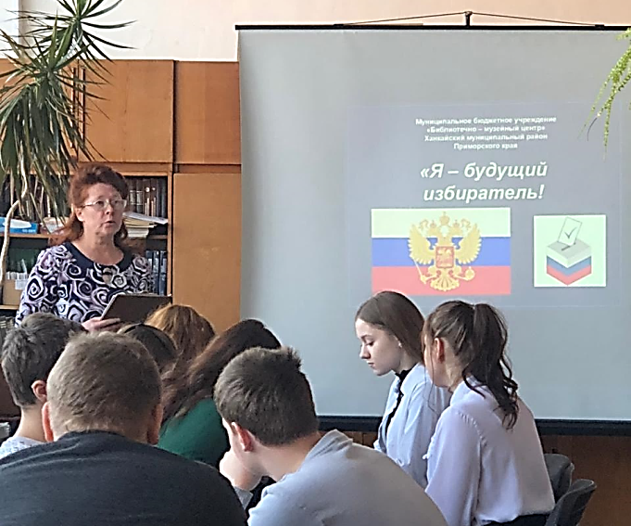
14 февраля учащиеся школы приняли участие в игре «Выборы», которую провела для них районная библиотека. Открылась встреча гимном России. Ведущие Н.В. Тасун и Н.Н. Погребан рассказали ребятам об истории выборов в России, об институте президентства, какими полномочиями обладает Президент России. В ходе беседы была представлена электронная презентация «Выборы – это важно».
Затем с учащимися была проведена правовая викторина «Знатоки избирательного права». В ходе мероприятия ребята искали ошибки в тексте, отмечали последовательность этапов избирательного процесса, отвечали на вопросы. В конце все получили буклеты-памятки «Молодому избирателю. Это мероприятие позволило ребятам пополнить свои знания в области избирательного права и понять значимость своего голоса в выборе будущего. Учащиеся проявили хороший уровень знаний в области избирательного права и находчивость.
Всю неделю в школьной библиотеке работала выставка литературы «Молодому избирателю».
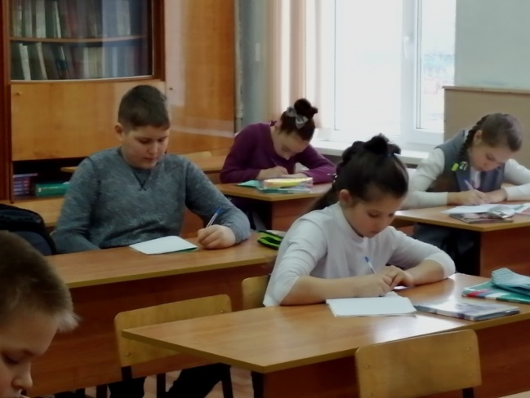
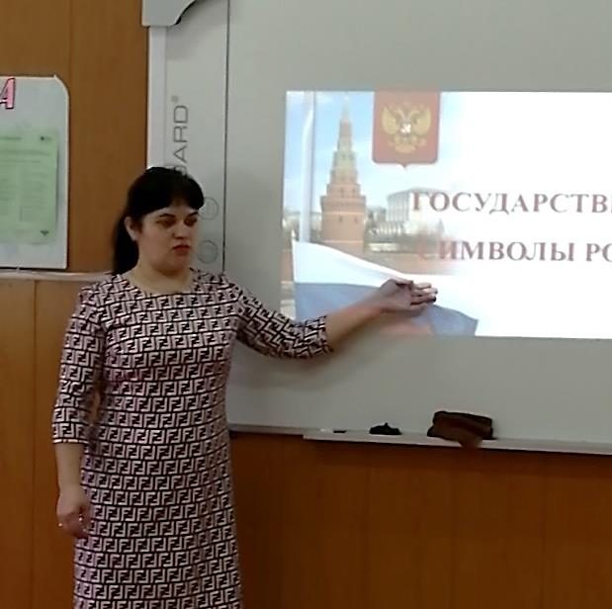
13 февраля 2020 года в рамках проведения мероприятий, посвященных Дню молодого избирателя, в МБОУ СОШ № 5 села Ильинка прошел урок истории для учащихся 5 класса «Символы России». Урок провела учитель истории Пигина О.В., член участковой избирательной комиссии избирательного участка № 2916. На уроке присутствовали член УИК № 2916 Ивчук А.С. и председатель комиссии Воронова Е.А. В ходе урока ребята вместе с учителем выяснили, что является символами России, узнали их значение. Ольга Владимировна раскрыла значение Конституции, как основного закона Российской Федерации, ребята познакомились с первой статьей Федерального закона о государственных символах России, с историей происхождения государственных символов.
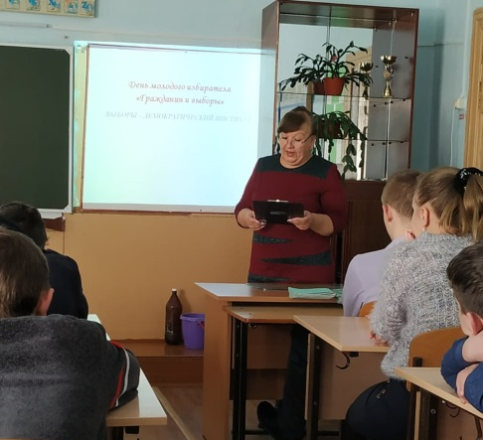
18 февраля 2020 года состоялась встреча учащихся 9 класса с председателем участковой избирательной комиссии избирательного участка № 2916 Вороновой Е.А. и секретарем комиссии Мельниковой Е.Н. В ходе беседы Елена Анатольевна рассказала ребятам об истории появления выборов в России, о праве каждого человека принимать участие в политической жизни страны и влиять на принятие важных государственных вопросов. Об основных видах выборов, их функциях, избирательной системе, работе избирательных комиссий учащимся рассказала секретарь комиссии Е.Н. Мельникова.
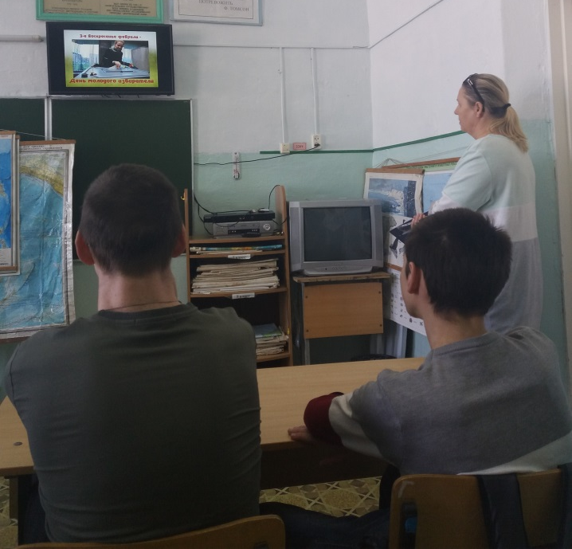
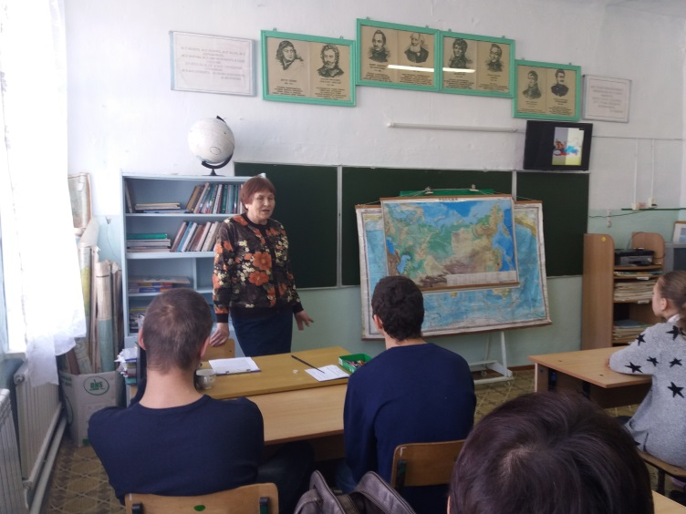
14 февраля 2020 года в рамках проведения мероприятий, посвященных Дню молодого избирателя, в МБОУ ООШ № 15 села Турий Рог прошла встреча учеников 8 и 9 классов с членами участковой избирательной комиссии избирательного участка № 2927 А.А. Тепловой, О.М Шевцовой и С.А. Синюшкиной. Председатель комиссии А.А. Теплова рассказала ребятам о порядке проведения избирательной кампании, о работе избирательной комиссии по подготовке и проведению выборов, подробно остановившись на работе комиссии в день голосования. Антонина Анатольевна также рассказала ребятам о выборах в органы местного самоуправления, планируемых в этом году. Большой интерес у ребят вызвал вопрос, как стать членом комиссии, с какого возраста можно баллотироваться в депутаты и какие к ним требования. На все вопросы ребята получили ответы. Затем ребята приняли участие в викторине, которую провела учитель С.А. Самошкина. Самым активным участником викторины была ученица 9 класса Дарья Тростянская. В конце встречи всеми участниками был просмотрен фильм «Мы за будущее».
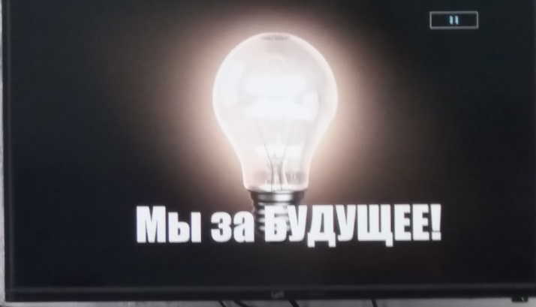

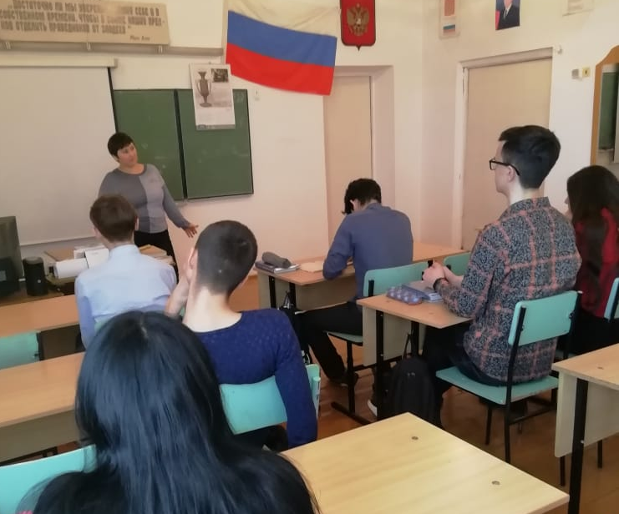
17 февраля 2020 года учащиеся 11 класса МБОУ СОШ № 3 села Камень-Рыболов приняли участие в мероприятии, посвященном Дню молодого избирателя. Для ребят был проведен урок на тему «Ответственность сторон избирательного процесса», который совместно с учителем обществознания Стрижневой Н.Ф. провели члены участковой избирательной комиссии избирательного участка № 2904 Т.П. Костенко и О.В. Коцко. Общение в диалоговом режиме позволило учащимся продемонстрировать знание основ избирательного законодательства, а членам УИК в доступной форме поделиться практическим опытом организации и проведения выборов.
Председателем комиссии Т.П. Костенко на примере работы участковой избирательной комиссии было разъяснено при каких обстоятельствах членами УИК с правом решающего голоса, наблюдателями, избирателями, кандидатами и их доверенными лицами как умышленно, так и по неосторожности могут совершаться административные правонарушения, а также в результате действий (бездействий) совершаться уголовно наказуемые деяния, посягающие на избирательные права граждан.
На вопрос одного из учащихся, заданный в начале урока, «Зачем мне идти на выборы?», в конце урока ребята сами нашли ответ. Они пришли к выводу о том, что реализация активного избирательного права - это ответственный поступок гражданина, вовлеченного в жизнь общества.

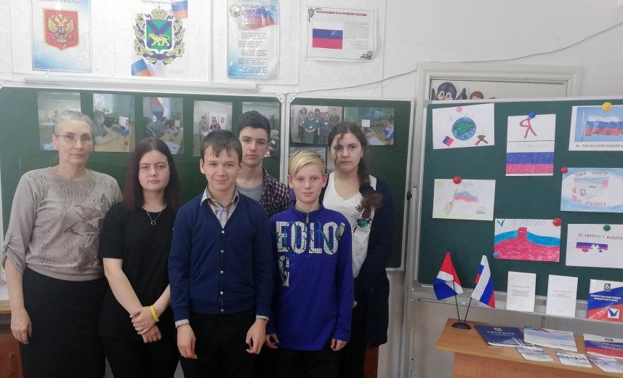
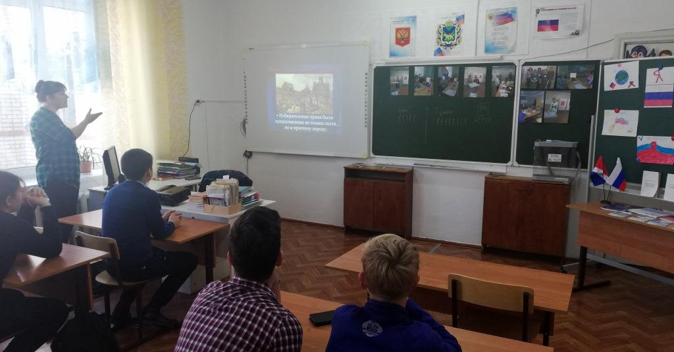
С 3 по 19 февраля 2020 года в МБОУ СОШ № 9 села Комиссарово прошла декада, посвященная «Дню молодого избирателя. Все мероприятия были направлены на формирование у молодых людей гражданской ответственности, на повышение уровня информированности молодых избирателей о выборах, их правовой и электоральной культуры. В школьной библиотеке была организована выставка литературы «Все о выборах», которая помогла учащимся ознакомиться с избирательным правом и избирательным процессом. С учащимися 5 – 9 классов беседу провела библиотекарь Н.И. Баулина. Учитель обществознания и истории Дахненко А.А. провела классный час по данной тематике среди учащихся 8-9 классов. Учащиеся приняли участие в викторине «Молодежь выбирает будущее», активно отвечали на вопросы и высказывали свое мнение. На мероприятие была приглашена председатель участковой избирательной комиссии избирательного участка УИК № 2917 И.В. Маленко. Ирина Владимировна познакомила учащихся с историей появления института выборов, рассказала о работе участковой комиссии в период избирательных кампаний, познакомила с порядком и сроками подачи заявления по месту нахождения, рассказала о видах комиссий, участвующих в подготовке и проведении выборов, о местах размещения территориальной избирательной комиссии района и участковой избирательной комиссии № 2917. Ребятам был показан обучающий фильм «Выборы в России». Среди учащихся с 5 по 9 классы был проведен конкурс рисунков «Выборы глазами детей».
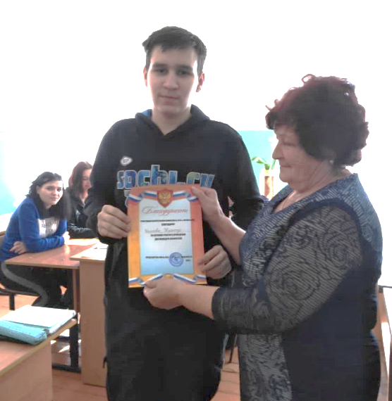
С 17 по 25 февраля в МБОУ СОШ № 4 села Октябрьское прошла декада, посвященная «Дню молодого избирателя». Мероприятия были подготовлены и проведены секретарем участковой избирательной комиссии избирательного участка № 2919 С.Н. Теслиной, заместителем директора школы по учебно-воспитательной работе. Учащихся 7 и 8 классов познакомили с историей процедуры голосования в разных странах, более подробно Светлана Николаевна остановилась на истории выборов в России. Ребята узнали о порядках проведения избирательных кампаний и процедуры голосования. Учащиеся с интересом слушали докладчика и на все заданные вопросы получили ответы. Для учащихся 9 класса была организована встреча с председателем УИК № 2919 Л.В. Осадчей. Учащиеся познакомились с принципами избирательного права в современной России, особый интерес вызвала возможность проголосовать не только по месту жительства, но и по месту временного нахождения. Итогом встречи было участие ребят в викторине по порядку голосования. Самым активным участником викторины был признан Числов Никита.
Для учащихся 10 и 11 классов был проведен информационный час на тему «Реализация избирательного права в Российской Федерации». Председатель УИК № 2919 Л.В. Осадчая и секретарь комиссии С.Н. Теслина познакомили ребят с избирательной системой и требованиями избирательного законодательства России. Затем учащиеся анализировали ситуации, которые могут возникнуть в ходе голосования, разбирали пути разрешения возникших конфликтов. Данный конкурс вызвал живой интерес ребят к работе участковой комиссии. Самым эрудированным участником был признан ученик 11 класса Числов Григорий.
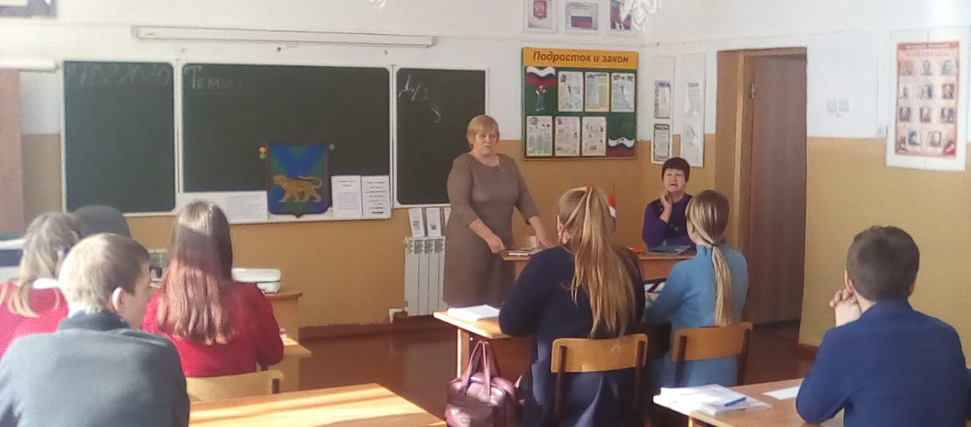
27 февраля в рамках проведения мероприятий, посвященных Дню моло-дого избирателя, учащиеся 9 класса МБОУ СОШ № 13 села Владимиро - Петровка приняли участие в информа-ционном часе «Се-годня ученик - завт-ра избиратель».
В начале встре-чи перед ребятами выступила председа-тель участковой из-бирательной комис-сии избирательного участка № 2910 Л.М. Бибик. Она рассказала ребятам о порядке формиро-вания УИК, о работе комиссии в период избирательных кампаний, познако-мила ребят с границами участка, рассказала о том, с какого возраста они будут принимать участие в выборах. Ребята с интересом слушали, а потом задавали вопросы по порядку подачи заявления о голосовании по месту нахождения, о голосовании вне помещения, кто может быть лишен активного избирательного права, что происходит с неиспользованными избиратель-ными бюллетенями после окончания голосования, где хранятся бюллетени после выборов и другие. Лидия Михайловна ответила на все вопросы, под-робно остановившись на действиях комиссии после процедуры голосования.
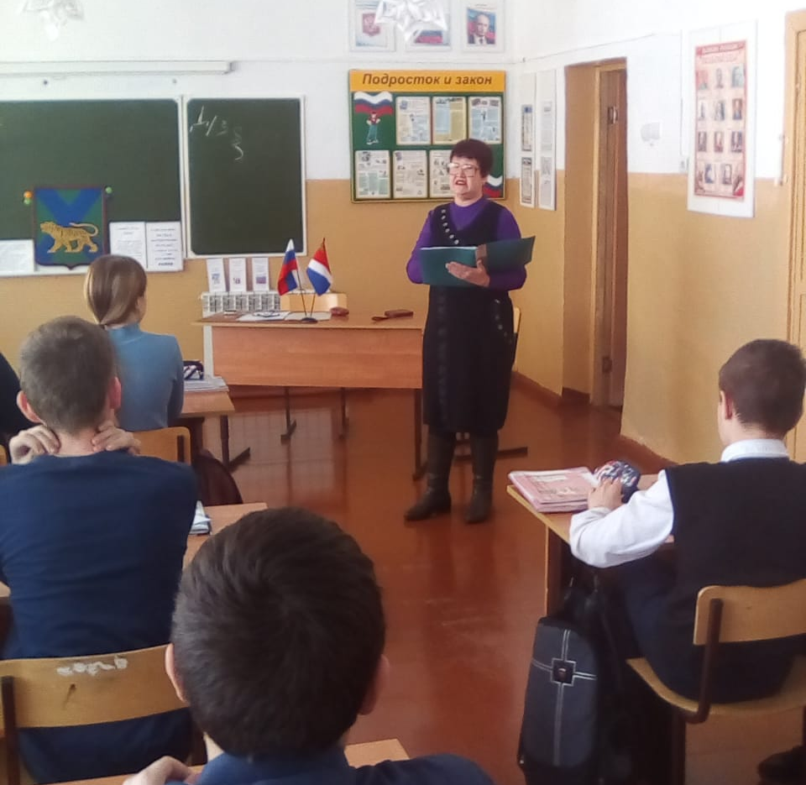
Затем ребята приняли участие в викторинах «Я и право» и «Что я знаю о выборах», которые провела для них секретарь комиссии В.М. Селиванова. Ребята с интересов отвечали на вопросы о госу-дарственных символах страны и края, показали свои знания ос-новного закона страны, этапов работы и действий членов участ-ковой комиссии в день выборов. Самыми активными участниками викторины были признаны Билас Вадим, Гуренко Егор, Малов За-хар и Ребекка Матвей. В зак-лючении встречи все ребята сде-лали вывод о необходимости участия в выборах и дружно заверили представителей комиссии о своем участии во всех выборах при наступлении их активного избирательного права.
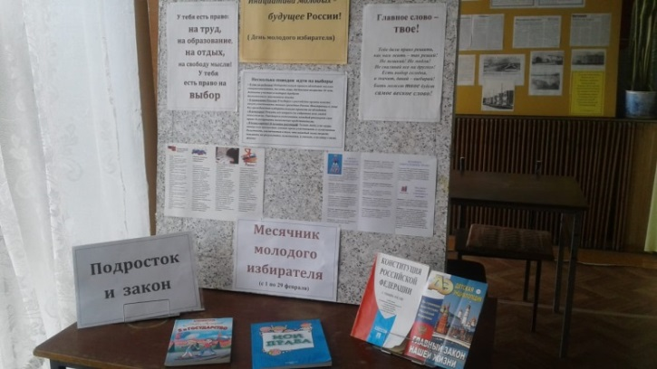
В течение всего месяца в сельской библиотеке В.М. Сели-ванова проводила беседы и знакомила своих читателей с информацией, размещенной на стенде, оформленном ко Дню молодого избирателя.

28 февраля в рамках проведения мероприятий, посвященных Дню молодого избирателя, для учащихся 9 класса МБОУ СОШ № 6 села Новоселище был проведен урок «Я будущий избиратель». На урок были приглашены представители участковой избирательной комиссии избирательного участка № 2912, помещение для голосования которого располагается в здании школы: председатель комиссии Е.Б. Воловик и заместитель председателя Н.А. Рудько, классный руководитель этого класса. В начале встречи учитель истории Сопова И.Н. познакомила ребят со статьями Конституции России, касающимися выборов в Российской Федерации, а затем председатель комиссии Е.Б. Воловик подробно рассказал о порядке проведения избирательных кампаний различного уровня и о работе участковой комиссии непосредственно в день голосования.
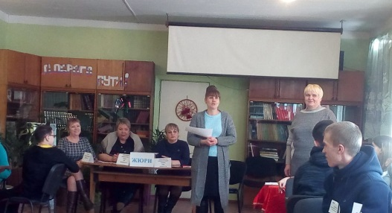
11 февраля 2020 года в рамках проведения мероприятий, посвященных Дню молодого избирателя, в Ханкайском филиале КГБ ПОУ «Уссурийский агропромышленный колледж» прошла квест - игра «Маршрут избирателя». В игре принимали участие 6 команд учащихся 1 - 3 курсов. Каждая команда, представляла свою группу, и состояла из 5 человек. Названия команд конкурсантов говорят сами за себя: «МИР» (молодой избиратель России), «Оптимист», «Молодежь», «Патриот», «Кто, если не мы» и «Россияне». Оценивало итоги конкурсов игры жюри в составе: Подгорной А.В.- директора колледжа, Чегодаевой О.В.- председателя участковой избирательной комиссии № 2909; Лукиной Е.В. - председателя участковой избирательной комиссии № 2901; Кирилюк О.С. - члена ТИК.
Поболеть за участников пришли однокурсники и преподаватели.
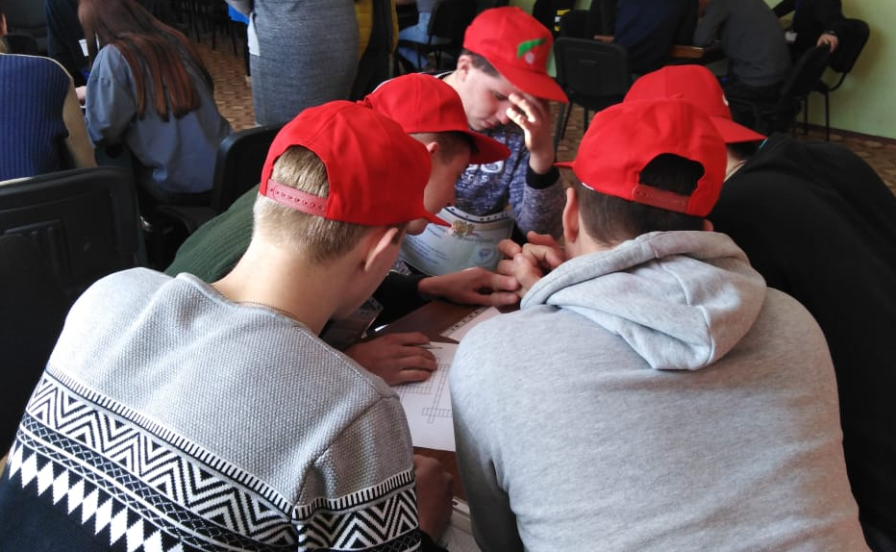
В начале игры директор колледжа Подгорная А.В., приветствуя участников, рассказала ребятам о значимости выборов в органы законодательной и представительной власти, о важности знания законодательства в этой области.
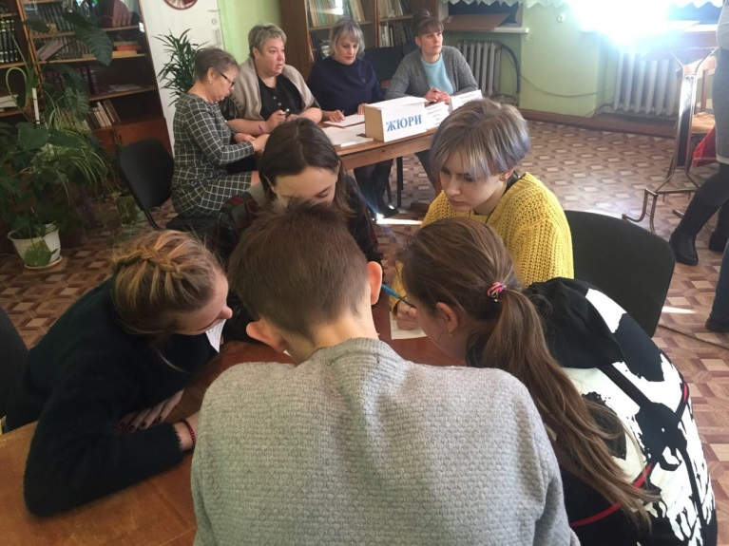
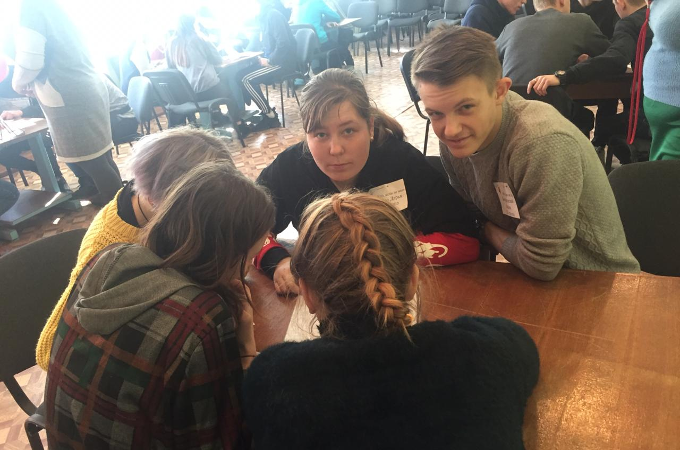
Все участники игры должны были выполнить 6 заданий - квестов на выборную тематику, ребята составляли синквейны, показывали знание символики России, терминов, разгадывали кроссворд и выполняли другие задания. Зал библиотеки был наполнен атмосферой состязания и борьбы. Участ-ники игры с энтузиазмом обсуждали ответы на вопросы игры, спорили. Было видно, что тема конституционного права в части выборов заинтересовала будущих избирателей. В результате состязаний, победителем квеста признана команда 311 группы учащихся колледжа под названием «Молодежь», которая набрала наибольшее количество баллов и предоставила ответы в более короткие сроки. Несмотря на то, что команды «Патриот» и «Оптимист» набрали равное количество баллов, второе место по результатам тайминга досталось команде «Патриот», «Оптимист» - на третьем месте.
После игры ребята еще долго не расходились, продолжая обсуждение, чувствовалась заинтересованность в получении дополнительных знаний в области избирательного законодательства. Свои знания в этой области, в процессе судейства, проверили и члены жюри.
В завершение мероприятия член ТИК Ханкайского района Кирилюк О.С. поблагодарила участников игры и болельщиков всех команд, призывая ребят по достижению ими избирательного возраста, принимать участие в выборах, активно используя свое конституционное право.
С целью повышения активной гражданской позиции, общего уровня эрудиции и интереса молодежи к политическим событиям 27 февраля в рамках мероприятий, посвященных Дню молодого избирателя, Центром дополнительного образования совместно с территориальной избирательной комиссией Ханкайского района была проведена деловая игра «Мы выбираем будущее». Жюри состояло из членов ТИК Гурулевой О.В. и Кирилюк О.С., председателя УИК № 2903 Лесковой Н.В. и методиста по работе с молодежью УНО В.Ю. Джавадовой. С приветственным словом к старшеклассникам обратилась председатель территориальной избирательной комиссии О.В. Гурулева.
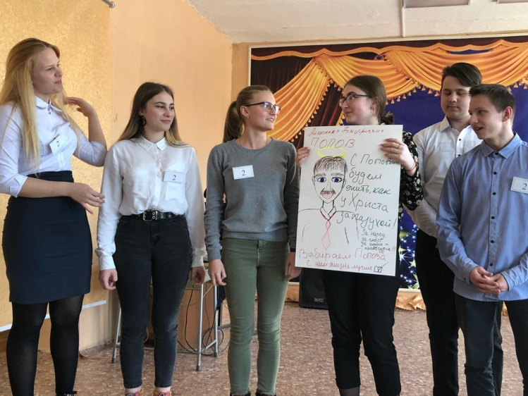
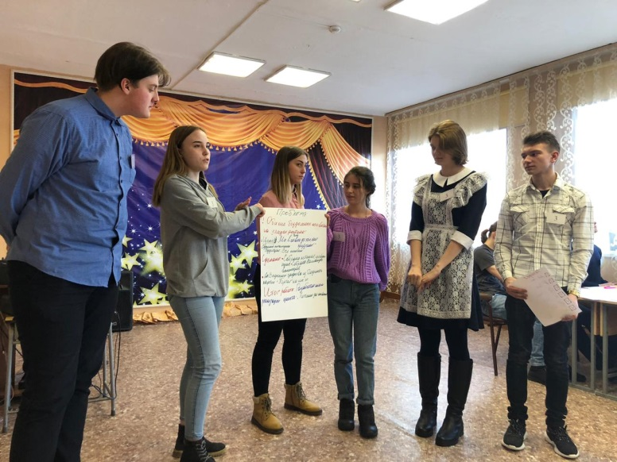
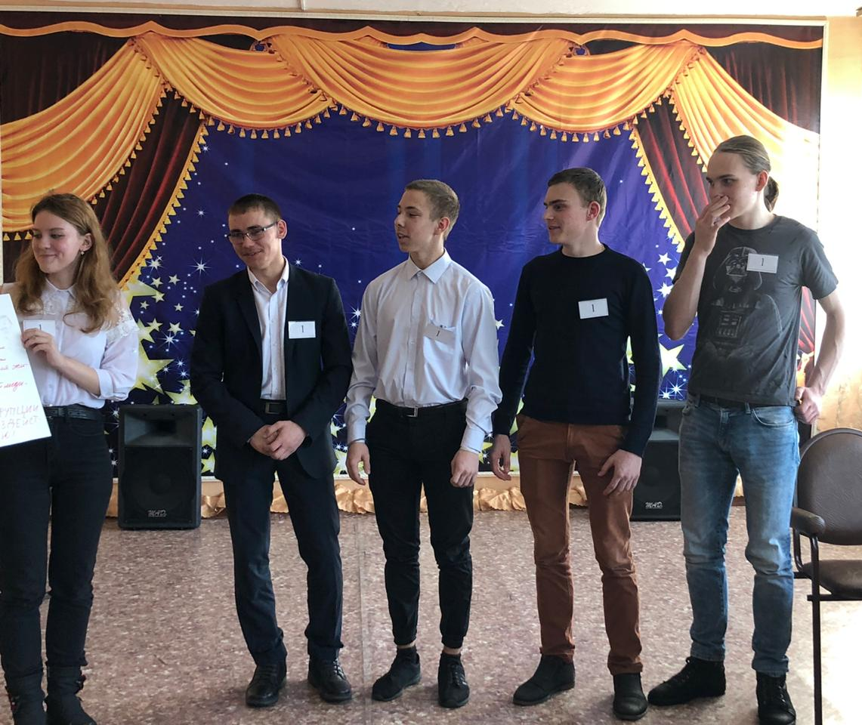
В игре приняли участие ученики 10-х классов школ №2 и №3 села Камень-Рыболов и села Астраханка. Группы были сформированы таким образом, что в каждой были представители из разных школ. Деловая игра была направлена на решение задач: формирование умений общаться и работать в группе и обобщать материал, анализировать, выделять главное, делать выводы. Игра состояла из 3 блоков: 1 блок – разработка и презентация образа человека, который выдвигает свою кандидатуру в Думу района, 2 блок - разработка агитационных листовок, плакатов, 3 блок - работа над проектом. У каждой команды была своя тема проекта: питомник для животных, набережная на озере Ханка, интернет кафе в Ханкайском районе. Ребятам необходимо было проработать и доказать важность своего проекта для жителей района.
Игра - это не просто времяпровождение, а проекция жизни в будущем. Во время игры мы учимся чему-то новому. Игры сопровождают нас на протяжении всей жизни. Только роли каждый выбирает себе сам. Вот и в нашей игре роль лидера в командах на себя взяли девушки. В первой команде роль лидера между собой поделили Сердюк Анастасия - ученица школы №3 села Камень-Рыболов и Мамасалиева Камила - ученица школы №2 села Камень-Рыболов, во второй команде лидером стала Охрименко Алина - ученица школы №3 села Камень-Рыболов, ну а в третьей команде роль лидера на себя взяла Бронникова Александра - ученица школы №3 села Камень-Рыболов. Девчонки умело вели свою команду к победе.
Все команды представили своего кандидата, у всех это был мужчина с определенной характеристикой. Разработали агитационные листовки о своем кандидате. Поработали над проектами. Все задания ребятам необходимо было защищать. Хоть эта игра не требовала подготовки, команды с поставленными задачами справились отлично. В конце игры командам были вручены сертификаты за участие.
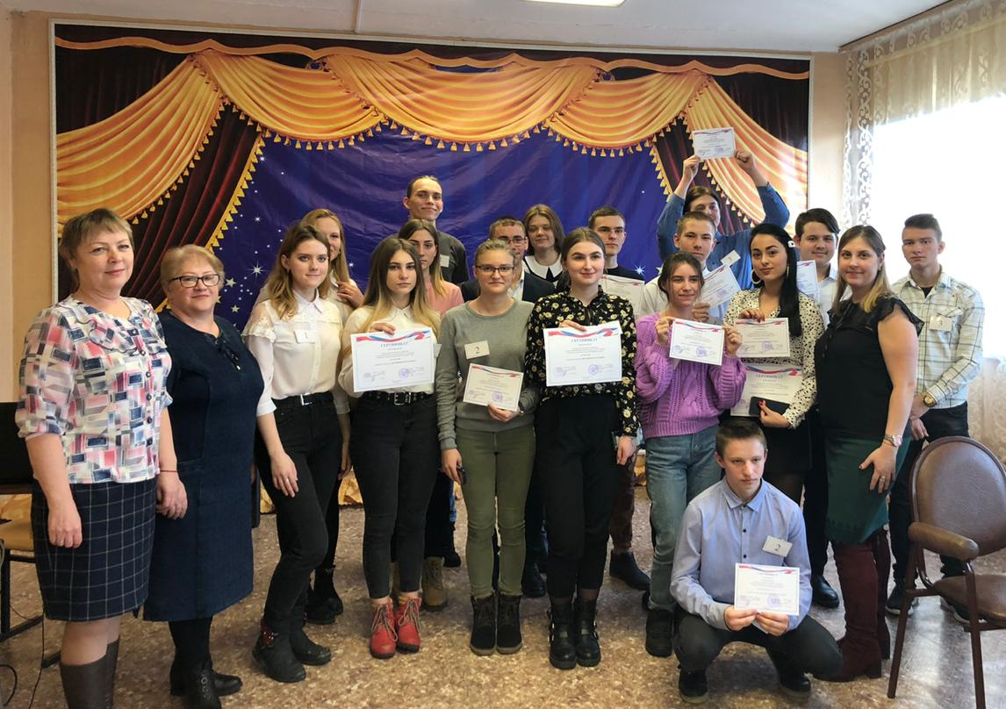

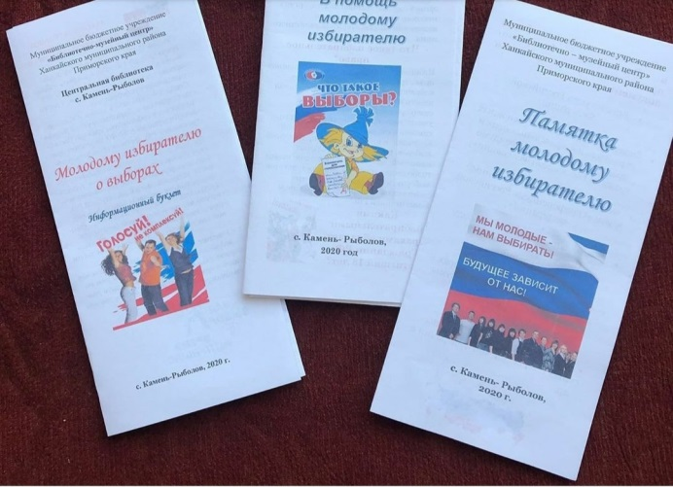
В мероприятиях, посвящен-ных Дню молодого избирателя, активное участие принимали работники библиотек района, работая по плану, утвержденному директором МБУ «Библиотечно-му-зейный центр» Ханкайского муниципального района. Библиотечно-музейным центром была оформлена стендовая информация «Право выбора» (об избирательном законодательстве), проведена акция «Мы молодые – нам выбирать», в ходе которой подготовленные буклеты, закладки и памятки «Наше право» раздавались ее участникам. В библиотеках сел были оформлены книжные выставки «Азбука молодого избирателя», информационные часы «О выборах все хочу знать» были проведены в библиотеках сел Ильинка, Владимиро-Петровка, Камень-Рыболов, Октябрьское, Новокачалинск и Мельгуновка. Работниками библиотеки села Камень-Рыболова для учащихся школы № 2 была проведена правовая игровая программа «Право выбирать».

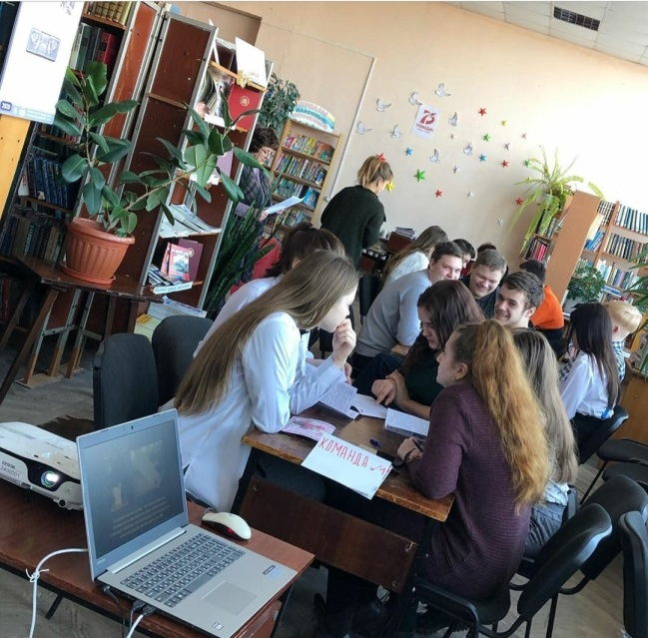

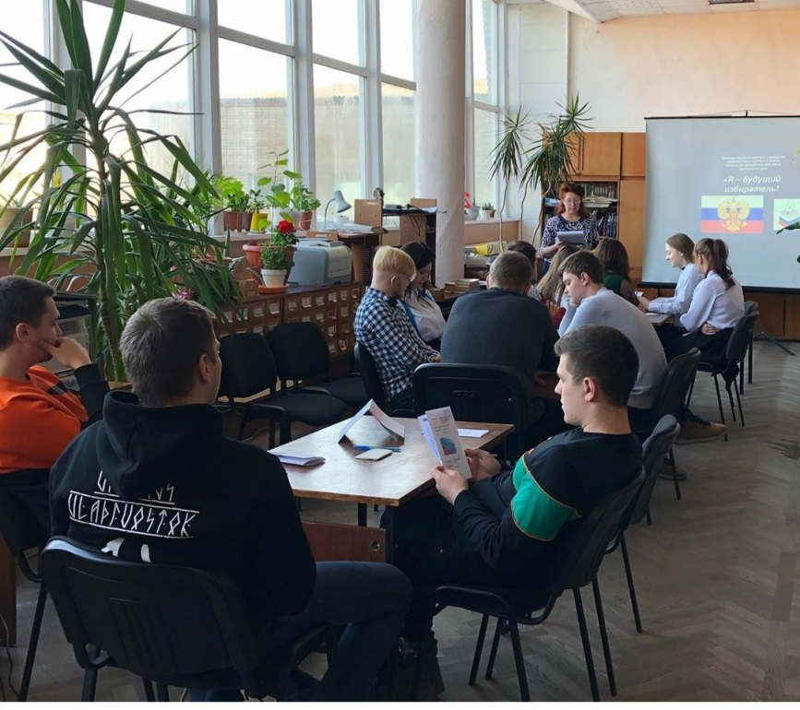

В проведенных мероприятиях приняли участие 40 студентов колледжа и 387 школьников, что составляет 30,12% от числа учащихся 5 – 11 классов.
38 самых активных участников мероприятий Управлением народного образования Администрации Ханкайского муниципального района совместно с территориальной избирательной комиссией Ханкайского района поощрены грамотами:

Ханкайский филиал КГБ ПОУ  «Уссурийский агропромышленный  колледж» | Гринчук Елена  Жучков Тихон  Мартыненко Никита  Кадовская Диана  Петрова Валерия | 311 группа
 | Андрияш Сергей  Антюшин Евгений  Киселев Илья  Кравец Евгений  Штраус Александр | 211 группа
 | Бутко Владислав  Белая Светлана  Видинеев Андрей  Королева Галина  Шулин Руслан | 111 группа
МБОУ СОШ№ 8 с. Мельгуновка | Рыжиков Роман | 11 класс
МБОУ СОШ № 9 с. Комиссарово | Ещенко Сергей  Крюкова Екатерина  Саватеев Владимир | 8 класс
 | Осипов Сергей | 9 класс
 | Маленко Артём | 6 класс
МБОУ СОШ № № 7 с. Новокачалинск | Долбня Галина | 10 класс
 | Шнепсте Диана  Ахрименко Тимофей  Власов Илья | 11 класс
МБОУ СОШ № 12 с. Первомайское | Кузьмин Андрей  Федонюк Кристина | 11 класс
 | Марченко Дарья  Абдуразакова Эльмира | 9 класс
 | Скоробач Константин | 8 класс
 | Тесленко Кирилл | 10 класс
МБОУ ООШ № 15 с. Турий Рог | Дарья Тростянская | 9 класс
МБОУ СОШ № 4 с. Октябрьское | Числов Никита | 9 класс
 | Числов Григорий | 11 класс
МБОУ СОШ № 13 с. Владимиро-Петровка | Билас Вадим  Гуренко Егор  Малов Захар  Ребекка Матвей | 9 класс
Информация о проводимых мероприятиях размещалась на официальном сайте органов местного самоуправления Ханкайского муниципального района в разделе «Территориальная избирательная комиссия» и стенде ТИК, в газете «Приморские зори», а также направлялась в Избирательную комиссию Приморского края для размещения на сайте краевой избирательной комиссии.

